,, TECNO – 1001#
FUTURA-UNIVERSALE Vezérlőelektronika 1 motorhoz külső végálláskapcsoló
bemenetekkel (rádióvevővel és dekódolóval - vagy anélkül)

Általános jellemzők
- Mikroprocesszoros vezérlés
- Speciális adatvédelemi software az esetleges környezeti hatások miatt megváltozott paraméterek esetére, mely biztosítja a processzor folytonos működését a legszélsőségesebb körülmények között is.
- A relék terheletlen állapotban váltanak, a motorok induktivitásából eredő nagy áramimpulzusok nem égetik le a kapcsolófelületüket.

Csatlakozók (balról számolva)
1 - (bemenet) 230Vac
2 - (bemenet) 230Vac
3 - (kimenet) Villogó 230Vac (elektronikával)
4 - (kimenet) Villogó 230Vac (elektronikával)
5 - (kimenet) Motor 230Vac (nyitás), a kondenzátor egyik pólusa ide csatlakoztatandó.

6 - (kimenet) Motor 230Vac (közös)
7 - (kimenet) Motor (zárás) a kondenzátor másik pólusa ide csatlakoztatandó

8 - (bemenet) A végálláskapcsoló közös pontjai ide csatlakoztatandó
9 - (bemenet) Nyitó irányú végálláskapcsoló bontó kontaktusa
10 - (bemenet) Záró irányú végálláskapcsoló bontó kontaktusa
(Ha valamilyen okból 90 mp alatt a kapu nem érné el valamelyik végállasjelzöt, az elektronika automatikus leállítja a motort!)

11 - (kimenet) 24V kimenet az infrasorompó vagy külső rádió táplálására
12 - (bemenet) Infrasorompó bontó kontaktusa
13 - (bemenet) Az infrasorompó reléjének közös pontjai, valamint az infrasorompó és/vagy a külső rádió födje

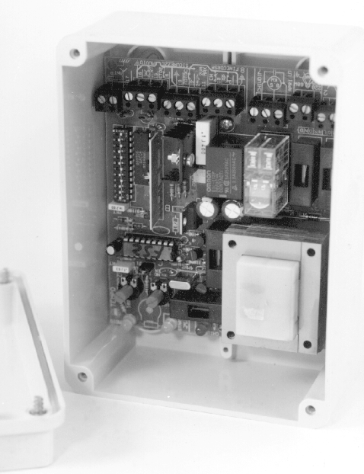
14 - (bemenet) „STOP" bontó kontaktust váró bemente. Impulzusos kulcsos kapcsolóról vagy nyomógombról működtethető. Minden esetben leáll a kapu mozgása, amíg nyitva van ez a bemenet.
15 - (bemenet) „START" záró kontaktust váró bemenete (impulzusos kulcsos kapcsolóról vagy külső rádió impulzusos kimenetéről) Hatása: nyit - stop - zár - stop - nyit...
16 - (bemenet) „START” és „STOP” közös pontjai
17 - (bemenet) Antenna (16 cm hosszú, pl. 0.75 mm² keresztmetszetű szigetelt tömör réz vezeték)
18 - (bemenet) Koaxiális (RG58, 50 Ohm) kábel árnyékolása külső hangolt antenna esetén

DIP kapcsolók
Az FUCR rádiós vezérlésekben a DIP kapcsolón első 10 bitet állítsuk be ugyanúgy, ahogy az adóban vannak kódolva. A 11-es és 12-es bitek segítségével választhatjuk ki a használt csatornát (a max. 3 nyomógomb egyike).

Potméterek
PAUSA - Az automatikus zárás előtti szünetet állíthatjuk be 15-80 mp-ig, vagy teljesen jobbra tekerve letilthatjuk az automatikus zárást.
FORZA - A motor indulás utáni leadott teljesítményét szabályozza. (Induláskor maximális teljesítményt kap a motor kb. 2 mp-ig).
TEMPO – A motor munkaidejét szabályozza.

Jumper A
Ha rövidre zárjuk, akkor tolókapu vezérlésként, ha megszakítjuk, akkor szárnyaskapu vezérlésként használható.

Jumper B
Ha rövidre zárjuk, akkor a nyitás ideje alatt nem fogad el több „START” és RADIO impulzust. Hasznos, ha sokan használják a kaput, az éppen kijövő és érkező autósok nem csukják egymásra a kaput. Ha megszakítjuk, akkor a nyitás ideje alatt is elfogad parancsokat.

6 ellenőrző LED
1, 2 - „Fotocella” (infrasorompó) és „Stop”: nyugalmi állapotban világítaniuk kell.
3, 4 - „Apertura Chiusura Finecorsa” (Nyitás Zárás Végálláskapocsolók), ha a kapu elérte az egyik végállást, a hozzá tartozó LED-nek ki kell aludnia. Segít a megfelelő irány kiválasztásában.
5, 6 - „Start” és „Rádió” nyugalmi állapotban nem szabad hogy világítsanak.

Megjegyzések
- Ha valamelyik bontó kontaktusú bemenet nem kerül felhasználásra, azt rövidre kell zárni a 8-as, 13-as vagy 16-os sorkapocshoz.
- A 230V fázisát és földjét (4A) valamint a logikát (0.3A) védő biztosítékokat csak az eredetivel, azonos értékűvel cseréljük!
- A fotocellák jelvezetékét tilos a 230Vac vezetékekkel párhuzamosan vezetni! Csak árnyékolva szabad vezetni őket, a hálózati brumm bejutásának elkerülése érdekében.

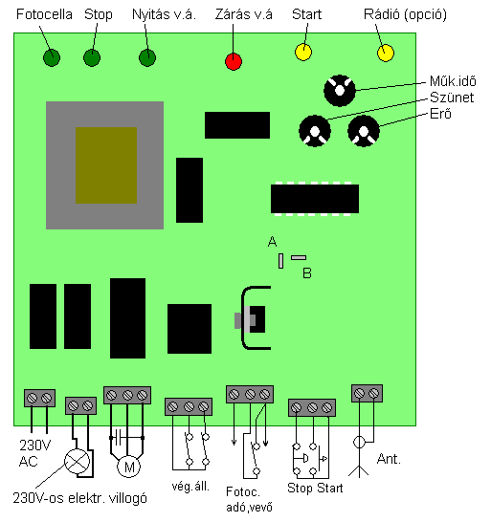

SZÓTÁR

Antenna: rádióhullámok minél jobb teljesítményű leadására vagy azok minél jobb vételére szolgáló elektromechanikus eszköz.

Infrasorompó: az emberi szemnek nem látható irányított fényt kibocsátó egységből (adó) és ezt a fényt érzékelni képes egységből (vevő) álló rendszer, az infrasugarak megsértésére a vevőegység a kimenetén jelzést ad.

Jumper: egy olyan egyszerű elektronikus kapcsoló, melyet kézzel lehet zárni vagy bontani egy áramkört két kis kiálló tüske és egy rövidzárat okozó kívülről szigetelt átkötés segítségével.

LED: az angol Light Emitting Diode rövidítése, magyarul fénykibocsátó dióda, egy olyan elektronikus alkatrész, ami a rajta átfolyó áram hatására bocsát ki fényt magából.

Sorkapocs: olyan kiegészítő eszköz, melynek segítségével a vezetékek oldható kötéssel (csavarkötéssel) toldhatóak. Legtöbbször csavarral rögzítik ezen a csatlakozási pontokban a vezetékeket a folyamatos és biztonságos érintkezés érdekében.

Villogó: fényfelvillanásokkal a figyelmet felkelteni hivatott elektronikus berendezés.

A szakszerűtlen telepítésből és a nem rendeltetésszerű használatból eredő károkért a MASCO Kft. nem vállal felelősséget.

